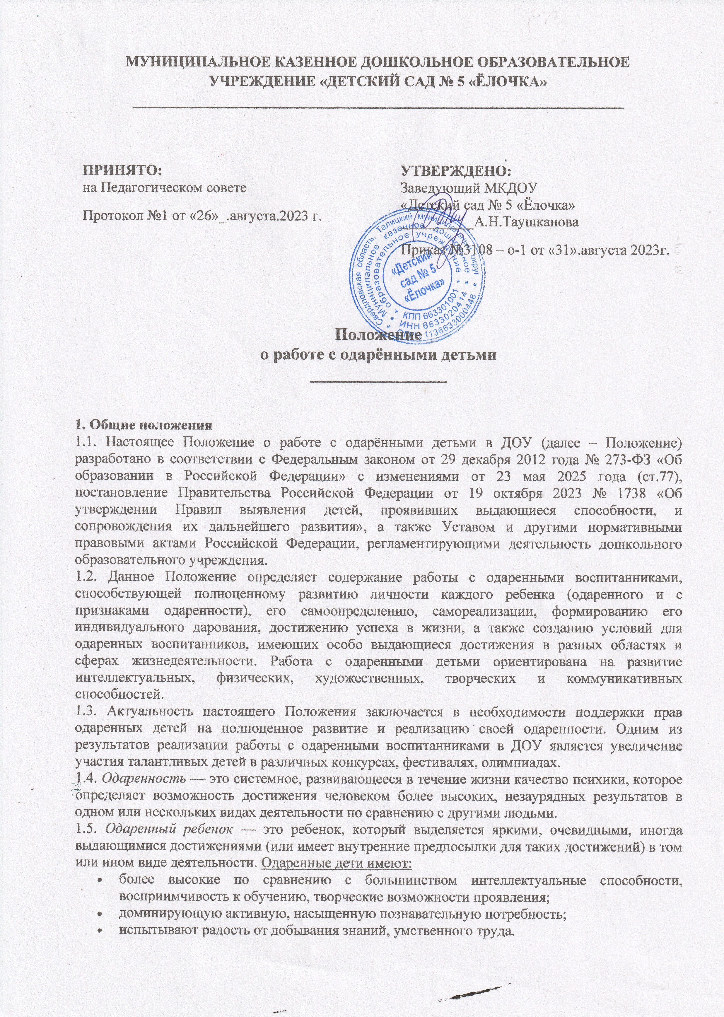

МУНИЦИПАЛЬНОЕ КАЗЕННОЕ ДОШКОЛЬНОЕ ОБРАЗОВАТЕЛЬНОЕ УЧРЕЖДЕНИЕ «ДЕТСКИЙ САД № 5 «ЁЛОЧКА»
___________________________________________________________________

ПРИНЯТО:
на Педагогическом совете

Протокол №1 от «26»_.августа.2023 г.

УТВЕРЖДЕНО:
Заведующий МКДОУ
«Детский сад № 5 «Ёлочка»
__________А.Н.Таушканова

Приказ №3108 – о-1 от «31».августа 2023г.

Положение
о работе с одарёнными детьми
________________

1. Общие положения
1.1. Настоящее Положение о работе с одарёнными детьми в ДОУ (далее – Положение) разработано в соответствии с Федеральным законом от 29 декабря 2012 года № 273-ФЗ «Об образовании в Российской Федерации» с изменениями от 23 мая 2025 года (ст.77), постановление Правительства Российской Федерации от 19 октября 2023 № 1738 «Об утверждении Правил выявления детей, проявивших выдающиеся способности, и сопровождения их дальнейшего развития», а также Уставом и другими нормативными правовыми актами Российской Федерации, регламентирующими деятельность дошкольного образовательного учреждения.
1.2. Данное Положение определяет содержание работы с одаренными воспитанниками, способствующей полноценному развитию личности каждого ребенка (одаренного и с признаками одаренности), его самоопределению, самореализации, формированию его индивидуального дарования, достижению успеха в жизни, а также созданию условий для одаренных воспитанников, имеющих особо выдающиеся достижения в разных областях и сферах жизнедеятельности. Работа с одаренными детьми ориентирована на развитие интеллектуальных, физических, художественных, творческих и коммуникативных способностей.
1.3. Актуальность настоящего Положения заключается в необходимости поддержки прав одаренных детей на полноценное развитие и реализацию своей одаренности. Одним из результатов реализации работы с одаренными воспитанниками в ДОУ является увеличение участия талантливых детей в различных конкурсах, фестивалях, олимпиадах.
1.4. Одаренность — это системное, развивающееся в течение жизни качество психики, которое определяет возможность достижения человеком более высоких, незаурядных результатов в одном или нескольких видах деятельности по сравнению с другими людьми.
1.5. Одаренный ребенок — это ребенок, который выделяется яркими, очевидными, иногда выдающимися достижениями (или имеет внутренние предпосылки для таких достижений) в том или ином виде деятельности. Одаренные дети имеют:
- более высокие по сравнению с большинством интеллектуальные способности, восприимчивость к обучению, творческие возможности проявления;
- доминирующую активную, насыщенную познавательную потребность;
- испытывают радость от добывания знаний, умственного труда.
1.6. Целью работы с одаренными воспитанниками является создание комплекса условий и средств, направленных на совершенствование системы выявления, поддержки и развития одаренных детей в условиях дошкольного образовательного учреждения, а также создание благоприятных условий для реализации имеющегося потенциала детей путем объединения усилий педагогов, родителей, руководителей ДОУ.
1.7. Для достижения цели поставлены следующие задачи:
- выявление одарённых детей с использованием различной диагностики, определение типов одаренности воспитанников;
- составление индивидуальных маршрутов одаренных воспитанников;
- работа воспитателей по индивидуальным маршрутам;
- использование на занятиях дифференциации на основе индивидуальных особенностей детей;
- отбор средств обучения, способствующих развитию самостоятельности мышления, инициативности и научно-исследовательских навыков, творчества в образовательной и свободной деятельности детей;
- организация разнообразных видов самостоятельной деятельности детей;
- поощрение воспитанников и педагогов за достигнутые результаты.
1.8. Работа с одаренными детьми проводится согласно индивидуальным маршрутам и планам на текущий учебный год.
1.9. Работа может быть организована как индивидуально, так и в группах.

2. Принципы работы с одаренными детьми и участники её реализации
2.1. В основу работы с одаренными воспитанниками входят следующие принципы:
- принцип расширения образовательного пространства;
- принцип индивидуализации и дифференциации обучения;
- принцип развивающего обучения;
- принцип опережающего обучения;
- принцип комфортности в любой деятельности;
- принцип разнообразия предлагаемых возможностей для реализации способностей воспитанников;
- принцип добровольности;
- принцип создания ситуации успеха и уверенности.
2.2. Участниками реализации данного Положения являются:
- администрация дошкольного образовательного учреждения (заведующий, старший воспитатель);
- воспитатели;
- специалисты (учитель-логопед, музыкальный руководитель, инструктор по физической культуре);
- воспитанники;
- родители (законные представители) воспитанников.
2.3. Формы проведения мониторинга реализации данного Положения:
- конкурсы, выставки, викторины, турниры, интеллектуальные марафоны и т.д. (в соответствии с планом работы);
- проектная деятельность воспитанников, совместно с воспитателями и родителями (законными представителями);
- творческие отчеты воспитателей из опыта работы с одаренными детьми;
- тематический контроль (в соответствии с годовым планом работы ДОУ).
2.4. Формы мониторинга работы с одаренными детьми в детском саду:

Формы | Периодичность
Конкурсы, выставки, викторины, турниры, интеллектуальные марафоны и т.д. | По годовому плану
Проектная деятельность воспитанников совместно с воспитателями и родителями (законными представителями) | По годовому плану
Творческие отчеты воспитателей из опыта работы с одаренными детьми | 1 раз в год, итоговый педсовет
Тематический контроль | По годовому плану

3. Основные направления работы ДОУ по выявлению, поддержке и сопровождению одарённых воспитанников
3.1. Создание комплекса диагностических процедур и методов, направленных на раннее выявление и отслеживание развития одаренных воспитанников:
- создание условий для выявления одаренных воспитанников через непрерывную систему конкурсных мероприятий для воспитанников разного возраста;
- создание информационных данных по одаренным воспитанникам;
- мониторинг динамики продвижения одаренного ребенка в социуме.
3.2. Интеграция различных субъектов образовательной деятельности в рамках системы образования в ДОУ для работы с одаренными воспитанниками:
- организация конкурсов, олимпиад, выставок и др. между дошкольными образовательными учреждениями;
- создание профессионального сообщества педагогов, работающих с одаренными воспитанниками;
- участие в районных конференциях по проблеме работы с одаренными воспитанниками;
- активное использование Интернет-технологий в организации работы с одаренными воспитанниками;
- развитие проектной деятельности воспитанников;
- подготовке материалов для сайта ДОУ;
- привлечение родительской общественности к работе с одаренными детьми.
3.3. Непрерывное социально-педагогическое сопровождение одарённых воспитанников:
- проведение конкурсов профессионального мастерства педагогов, работающих с одарёнными воспитанниками;
- создание условий для проявления способностей, одарённости, таланта (детских объединений, форм массовой работы и др.).
3.4. Повышение квалификации педагогических кадров в сфере работы с одаренными воспитанниками:
- организация мастер-классов;
- тематических семинаров и других форм по распространению опыта сопровождения развития одаренного ребенка.
3.5. Помощь одаренным детям в самореализации их творческой направленности:
- создание для воспитанников ситуации успеха и уверенности через индивидуальное образование;
- организация в ДОУ дополнительных образовательных программ;
- организация проектной деятельности с воспитанниками;
- организация и участие воспитанников в конкурсах, мероприятиях.
3.6. Работа с родителями (законными представителями) одаренных детей:
- совместная практическая деятельность одаренного ребенка и родителей (законных представителей);
- поддержка и поощрение родителей (законных представителей) одаренных детей в ДОУ.
3.7. Психолого-педагогическое сопровождение одаренных воспитанников:
- педагогические консультации для родителей (законных представителей) и педагогов;
- помощь педагогам в разработке индивидуальных учебных маршрутов для одаренных воспитанников;
- проведение для одаренных воспитанников мероприятий, направленных на развитие их личности, социально-психологическую адаптацию.
3.8. Система оценивания результатов работы с одаренными детьми с помощью мониторинга:
- тематические конкурсы, выставки;
- проведение сравнительного анализа результатов участия одаренных воспитанников в конкурсах.
3.9. Система стимулирования воспитанников и педагогических сотрудников, работающих с одаренными детьми:
- для педагогов: награждение денежными премиями, благодарностями, грамотами, участие в творческих конкурсах профессионального мастерства, размещением информации об успехах и достижениях воспитанников на сайте ДОУ и отдела образования;
- одаренные дети: награждение благодарственными письмами, почетным грамотами, награждение подарками, размещением фотографий на стенде внутри дошкольного образовательного учреждения, обеспечение участия в конкурсах, соревнованиях различного уровня, размещение информации об успехах и достижениях на сайте ДОУ.
3.10. Привлечение социальных партнеров к поддержке одаренных детей:
- беседы с родительской общественностью;
- беседы с руководством различных предприятий города (населенных пунктов), индивидуальных предприятий.

4. Организация и функциональное обеспечение работы с одаренными воспитанниками
4.1. Работа с одарёнными воспитанниками начинается с 1 сентября текущего года и заканчивается вместе с окончанием образовательной деятельности в ДОУ.
4.2. Формы работы с одарёнными воспитанниками:
- конкурсы – выставки детского творчества разной тематики;
- музыкальные шоу;
- спортивные соревнования;
- викторины, интеллектуальные игры и др.
4.3. В функциональные обязанности заведующего дошкольным образовательным учреждением входит:
- планирование в годовом плане работы детского сада отдельного раздела по работе с одарёнными детьми и контроль за его выполнением воспитанниками в образовательной деятельности;
- материальное стимулирование педагогов, осуществляющих работу с одаренными воспитанниками.
4.4. Функции заместителя заведующего по учебно-воспитательной работе:
- регулирование и коррекция образовательной деятельности, связанной с отбором и планирование в годовом плане работы ДОУ мероприятий по работе с одаренными детьми и осуществление контроля его выполнения участниками образовательной деятельности;
- регулирование и коррекция образовательной деятельности, связанные с реализацией данного Положения организация и проведение семинаров по работе с одарёнными детьми; Источник: https://ohrana-tryda.com/node/4256
- подбор диагностических материалов по выявлению одаренных воспитанников;
- помощь в разработке индивидуальных маршрутов для одарённых детей;
- сбор информационных данных по одарённым детям;
- оформление нормативной документации;
- планирование, участие в организации смотров конкурсов, выставок, турниров, интеллектуальных марафонов и т. п.
4.5. Функции старшего воспитателя:
- планирование в годовом плане работы ДОУ отдельных мероприятий по работе с одаренными воспитанниками и осуществление контроля его выполнения участниками образовательной деятельности;
- регулирование и коррекция образовательной деятельности, связанной с реализацией данного Положения;
- руководство подготовкой творческих отчетов педагогов, работающих с одаренными воспитанниками;
- организация и проведение семинаров по проблемам работы с одарёнными воспитанниками;
- координация действий педагогов, работающих с одарёнными детьми;
- помощь в разработке индивидуальных образовательных программ для одарённых воспитанников;
- сбор информационных данных по одарённым детям;
- подбор диагностических материалов для выявления одарённых воспитанников;
- сбор и систематизация материалов периодической печати и педагогической литературы по данной проблеме;
- подготовка методических рекомендаций по работе с одарёнными воспитанниками;
- определение критериев эффективности работы;
- оформление материалов по работе с одарёнными воспитанниками на стенде в методическом кабинете;
- размещение информации о результатах и достижениях воспитанников и педагогов на сайте ДОУ.
4.6. Функции педагогов:
• выявление одаренных детей;
• участие в разработке индивидуальных образовательных маршрутов для
одаренных детей;
• планирование работы с учетом вида одаренности ребенка;
• подготовка и обеспечение участия одаренных детей в конкурсах,
выставках, соревнованиях разного уровня;
• предоставление необходимой информации заведующему, старшему
воспитателю;
• создание картотеки заданий повышенного уровня сложности;
• консультирование родителей одаренных детей.
- выявление одаренных воспитанников;
- мониторинг развития одаренных воспитанников производится через анализ результативности участия в мероприятиях (конкурсах, спортивных соревнованиях и т.д.), наблюдение педагогов за воспитанниками в образовательной деятельности и анкетирование родителей (законных представителей) и педагогов;
- корректировка программ и тематических планов для работы с одаренными воспитанниками, включение заданий повышенной сложности, творческого, исследовательского уровней;
- организация индивидуальной работы с одаренными воспитанниками;
- подготовка воспитанников к конкурсам, викторинам;
- Оформление своего опыта работы с одарёнными детьми в виде
- творческого отчёта для предъявления на педсовете.
- Оформление своего опыта работы с одарёнными детьми в виде
- творческого отчёта для предъявления на педсовете.
- оформление своего опыта работы с одаренными воспитанниками в виде творческого отчета для предъявления на Педсовете;
- создание картотеки материалов повышенного уровня сложности;
- консультирование родителей (законных представителей) одаренных воспитанников по вопросам развития способности их детей.
4.7. Функции узких специалистов:
- выявление одаренных детей;
- заполнение карт индивидуальных образовательных программ развития одаренных детей (сводной таблицы по видам (областям) одаренности воспитанников), используя данные своих диагностик и наблюдений, педагогов, родителей (законных представителей);
- планирование работы с учетом реализации способностей одаренными воспитанниками;
- предоставление необходимой информации заведующему, ответственному за работу с одаренными воспитанниками.

5. Направления работы с одарёнными воспитанниками
5.1. Работа с воспитанниками:
- работа с одарёнными воспитанниками проводится в форме дополнительных занятий, участия в конкурсах, концертах, выставках, праздниках, создания продуктов детского творчества, викторин, спортивных соревнований;
- работа с воспитанниками, имеющими ярко выраженные способности, оптимальными считаются дифференцированные и развивающих технологии, использование исследовательского и проектного метода, нетрадиционных техник, творческих заданий.
  - Работа с кадрами:
- повышение уровня профессиональной компетентности педагогов в работе с одаренными детьми, все педагоги работают по данному направлению в рамках распространения педагогического опыта;
- работа проводится в форме методических мероприятий: фронтальных (педсоветов, семинаров), групповых (коллективных просмотров, работы в микрогруппах), индивидуальных (творческих отчетов, консультаций).
  - Работа с родителями (законными представителями): Источник: https://ohrana-tryda.com/node/4256
- работа с родителями (законными представителями) одарённых воспитанников проводится в форме консультаций, бесед, отчётных мероприятий, наглядной информации по данному направлению, анкетирования, совместного участия в конкурсах;
- за данное направление ответственность несут заместитель заведующего по учебно-воспитательной работе, воспитатели.

6. Заключительные положения
6.1. Настоящее Положение о работе с одаренными воспитанниками в ДОУ является локальным, нормативным актом, утверждается (либо вводится в действие) приказом заведующего дошкольным образовательным учреждением.
6.2. Все изменения и дополнения, вносимые в настоящее Положение, оформляются в письменной форме в соответствии действующим законодательством Российской Федерации.
6.3. Данное Положение принимается на неопределенный срок. Изменения и дополнения к Положению принимаются в порядке, предусмотренном п. 6.1. настоящего Положения.
6.4. После принятия Положения (или изменений и дополнений отдельных пунктов и разделов) в новой редакции предыдущая редакция автоматически утрачивает силу.

